Môn học/hoạt động giáo dục: |  | TỰ NHIÊN VÀ XÃ HỘI | Lớp 2D
Tên bài dạy: | BẢO VỆ MÔI TRƯỜNG SỐNG CỦA THỰC VẬT VÀ ĐỘNG VẬT |  | Tiết: | 37
Thời gian thực hiện: ngày 13 tháng 01 năm 2025

I. YÊU CẦU VẦN ĐẠT
a. Mức độ, yêu cầu cần đạt
- Nêu, nhận biết được một số hoạt động của con người làm thay đổi môi trường sống của thực vật và động vật.
- Nêu, nhận biết được ở mức độ đơn giản vì sao cần phải bảo vệ môi trường sống của thực vật, động vật.
- Nhận biết được những việc cần làm để bảo vệ môi trường sống của thực vật và động vật.
b. Năng lực
- Năng lực chung:
- Năng lực giao tiếp, hợp tác: Trao đổi, thảo luận để thực hiện các nhiệm vụ học tập.
- Năng lực giải quyết vấn đề và sáng tạo: Sử dụng các kiến thức đã học ứng dụng vào thực tế, tìm tòi, phát hiện giải quyết các nhiệm vụ trong cuộc sống.
- Năng lực riêng:
- Thu thập được thông tin về một số việc làm của con người có thể làm thay đổi môi trường sống của thực vật, động vật.
- So sánh, nhận ra được những việc làm không tốt hoặc tốt đối với môi trường sống của thực vật và động vật.
c. Phẩm chất
- Biết cách bảo bệ môi trường sống của thực vật và động vật đồng thời biết chia sẻ với những người xung quanh để cùng thực hiện.
GDĐP: Chủ đề 1: Vùng đất Phú Yên
- Hoạt động Vận dụng: (Tài liệu GDĐP lớp 2 trang 10) (tiếp theo)
2. Sắm vai “Đại sứ môi trường” phỏng vấn các bạn nên làm gì để bảo vệ môi trường nơi mình ở ngày càng xanh –xạch –đẹp
- Sắm vai được thành “Đại sứ môi trường” phỏng vấn các bạn nên làm gì để bảo vệ môi trường nơi mình ở ngày càng xanh –xạch –đẹp .
- Yêu cầu cần đạt: Nêu được những điều cần làm để bảo vệ môi trường nơi kình đang sinh sống xanh – sạch-đẹp
II. ĐỒ DÙNG DẠY HỌC
a. Giáo viên
- Kế hoạch bài dạy.
- Thẻ hình và thẻ chữ về một số việc làm để bảo vệ môi trường của thực vật và động vật.
- Bảng phụ
b. Học sinh
- SGK.
- Vở bài tập Tự nhiện và Xã hội 2.
III. HOẠT ĐỘNG DẠY HỌC CHỦ YẾU

TG | HOẠT ĐỘNG CỦA GIÁO VIÊN | HOẠT ĐỘNG CỦA HỌC SINH
3  29  3 | TIẾT 1  1. HOẠT ĐỘNG KHỞI ĐỘNG  a. Mục tiêu: Tạo tâm thế hứng thú cho HS và từng bước làm quen bài học.  b. Cách thức tiến hành:  - GV yêu cầu HS quan sát hình SGK trang 68 và trả lời câu hỏi:  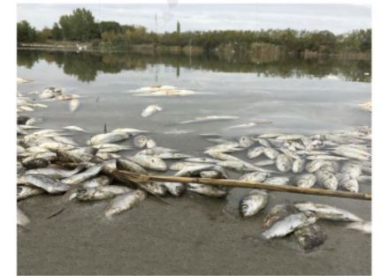  + Những con cá trong hồ còn sống hay đã chết?  + Hãy đoán xem vì sao cá bị chết nhiều như vậy?  - GV dẫn dắt vấn đề: Nếu chỉ có một vài con cá chết nổi trên mặt hồ chúng ta có thể không cần lưu ý. Tuy nhiên, khi cá chết nhiều và đồng loạt thì chắc chắn môi trường sống của cá không đáp ứng được nhu cầu. Để cá sống khỏe mạnh thì môi trường sống của cá phải đảm bảo nước trong hồ sạch, không bị nhiễm các chất độc hại, đủ thức ăn và đủ khỉ trong lành để thở. Bài học ngày hôm nay chúng ta sẽ cùng tìm hiểu xem một số hoạt động của con người đã ảnh hưởng đến môi trường sống của thực vật và động vật như thế nào. Chúng ta cùng vào Bài 12: Bảo vệ môi trường sống của thực vật và động vật.  2. HOẠT ĐỘNG HÌNH THÀNH KIẾN THỨC MỚI  Hoạt động 1: Một số hoạt động của con người  a. Mục tiêu:  - Kể được tên một số hoạt động của con người làm thay đổi môi trường sống của thực vật, động vật.  - Nêu được những hoạt động đó có ảnh hưởng tốt hay xấu đối với môi trường sống của thực vật và động vật.  b. Cách tiến hành:  Bước 1: Làm việc cá nhân  - GV yêu cầu HS:  + Quan sát các hình 1-4 SGK trang 69, nhận xét những việc làm của con người đã gây ảnh hưởng như thế nào đến môi trường sống của thực vật và động vật?  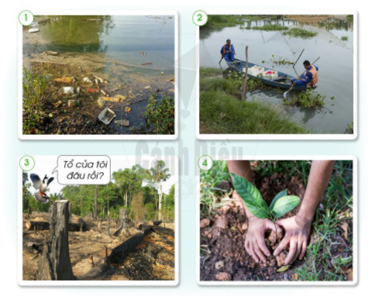  + Trả lời câu hỏi 1, 2 SGK trang 69.  + Hoàn thành bảng theo mẫu sau :  Bước 2: Làm việc nhóm  - GV yêu cầu HS chia sẻ với các bạn về kết quả của mình. Các bạn cùng nhóm góp ý và bổ sung, hoàn thiện.  - Ghi chép kết quả vào giấy A2.  Bước 3: Làm việc cả lớp  - GV mời đại diện một số nhóm trình bày kết quả làm việc trước lớp, các nhóm khác nhận xét, bổ sung.  Hoạt động 2: Kể tên một số việc con người đã làm ảnh hưởng đến môi trường sống của thực vật, động vật ở nơi em sinh sống  a. Mục tiêu: Củng cố, khắc sâu về một số việc làm của con người đã làm ảnh hưởng đến môi trường sống của thực vật, động vật.  b. Cách tiến hành:  Bước 1: Làm việc nhóm  - GV hướng dẫn HS: Mỗi thành viên trong nhóm kể tên một số việc làm của con người gây ảnh hưởng đến môi trường sống của thực vât và động vật ở nơi em sống và ghi vào tờ giấy của mình. Mỗi bạn đọc kết quả của mình và xem những việc làm nào trùng nhau.  Bước 2: Làm việc cả lớp  - GV tổ chức cho HS thành 2 nhóm lớn. Mỗi nhóm cử một nhóm trưởng.  - Hai HS xung phong làm trọng tài ghi điểm cho hai đội.  - Lần lượt mỗi nhóm cử 1 bạn nói tên một việc làm của con người làm ảnh hưởng đến môi trường sống, sau đó lần lượt đến các bạn tiếp theo.  - Cách cho điểm: mỗi một việc làm được tính 1 điểm. Nhóm nào nói lại tên việc đã được nhắc đến sẽ không được tính điểm. Trong một khoảng thời gian cho phép, nhóm nào được nhiều điểm hơn là nhóm thắng cuộc.  GDĐP: Chủ đề 1: Vùng đất Phú Yên  - Hoạt động Vận dụng: (Tài liệu GDĐP lớp 2 trang 10) (tiếp theo)  3. Hoạt động củng cố, nối tiếp  - Cho HS nhắc lại các nội dung đã học  - Dặn dò HS về nhà ôn bài  - Chuẩn bị bài sau | - HS trả lời:  + Những con cá trong hồ đã chết.  + Cá bị chết nhiều như vậy có thể vì thiếu thức ăn cho cá, nhiệt độ nước quá nóng hoặc quá lạnh, nước trong hồ bị nhiễm độc,...  - HS quan sát hình, trả lời câu hỏi.  - HS hoàn thành bảng theo mẫu  - HS chia sẽ kết quả với các bạn. Cả nhóm góp ý, hoàn thiện cho nhau.  - HS trình bày kết quả  - Một số việc làm của con người gây ảnh hưởng đến môi trường sống của thực vât và động vật ở nơi em sống: xả rác bừa bãi xuống ao hồ, chặt phá rừng bừa bãi,....  HS thực hiện  Nhắc lại, lắng nghe
  Hình | Việc làm | Thay đổi MTS |  | Giải thích
  Hình | Việc làm | Tốt lên | Xấu đi | Giải thích
  Hình | Việc làm | Thay đổi MTS |  | Giải thích
  Hình | Việc làm | Tốt lên | Xấu đi | Giải thích
  1 | Xả rác bừa bãi xuống ao, hồ |  | x | Rác thải phân hủy tạo ra nhiều chất độc hại
  2 | Đi thuyền để vớt rác trôi nổi trong ao hồ | x |  | Lấy đi rác thải, làm cho môi trường sạch sẽ.
  3 | Chặt phá rừng bừa bãi |  | x | Phá rừng làm mất nơi sống, nguồn thức ăn của động vật sống trong rừng
  4 | Trồng cây | x |  | Cây xanh cung cấp thức ăn cho động vật ăn thực vật, tạo không khí trong lành.
IV. Điều chỉnh sau bài dạy (nếu có):
………………………………………………………………………………………………………………………………………………………………………………………………………..………………………….………………………..……..………………………………………
………………………………………………………………………………………………………………………………………………………………………………………………………..………………………………………..…………………………………………………………
………………………………………………………………………………………………………………………………………………………………………………………………………..………………………………………..…………………………………………………………

